Муниципальное автономное дошкольное образовательное учреждение

детский сад №10

Составила и провела:

Воспитатель 1 кв. категории

Воробьёва Е. А.

2016 г

Конспект старшей группы

«Для чего на Земле растения»

*Тема « Для чего на Земле растения»*

Форма: подгрупповая

Дата проведения 15. 09. 2016.

Цель: дать представление о значении растений; показать зависимость всего живого от состояния растительного покрова; воспиты­вать интерес к растениям, учить понимать происходящие в природе процессы.

Ход занятия

***Задачи:***

***Обучающие:***

1.Расширять представления детей о планете Земля. Расширять знания детей об окружающей нас природе.

« Познавательное развитие»

3.Формировать понятие о том, что в природе все взаимосвязано, что человек не должен нарушать эту взаимосвязь, чтобы не навредить животному и растительному миру. «Социально-коммуникативное развитие»

4.Формировать представление о том, что человек - часть природы и что он должен беречь, охранять и защищать ее.

« Познавательное развитие»

5.Систематизировать знания детей о способах защиты окружающей среды « Познавательное развитие»

6.Закрепить знания детей о деревьях, растущих в данной местности, уметь классифицировать их, находить внешнее сходство и различие; « Познавательное развитие».

7. Совершенствовать навыки счета в пределах 10. Формировать умение различать вопросы« Сколько», « Какой»,

« Который» и правильно отвечать на них.  « Познавательное развитие».

8.Формировать умение образовывать имена прилагательные от имен существительных. («Речевое развитие»)

9.Формировать умение делить двусложные и трехсложные слова на части. развивать умение слышать и слушать произносимые слова. («Речевое развитие»)

10.Совершенствовать музыкальную память через узнавание мелодий по отдельным фрагментам произведений (вступление). « Художественно- эстетическое развитие»

11.Формировать желание взаимодействовать со сверстниками при создании коллективных аппликаций. Закреплять навыки аккуратного наклеивания. « Художественно- эстетическое развитие»

12. Совершенствовать умение детей проводить несложные опыты, логически мыслить, делать выводы.

« Познавательное развитие»

***Развивающие;***

1.Развивать умение устанавливать причинно-следственные связи, существующие в природе, делать логические умозаключения. « Познавательное развитие»

2.Развивать наблюдательность, формировать потребность делиться своими впечатлениями.

3.Продолжать развивать умение отвечать на поставленные вопросы, делать выводы;

развивать связную речь, умение отвечать на вопрос полным предложением. («Речевое развитие»)

4.Развивать познавательный интерес к окружающей среде. « Познавательное развитие»

5. Развивать творческое воображение, фантазию детей.

***Воспитательные:***

1. Воспитывать бережное отношение и любовь к окружающей среде, понимание ее значения в жизни человека.  желание заботиться о ней. «Познавательное развитие»

2. Формировать основы экологической культуры и безопасного поведения в природе. «Социально-коммуникативное развитие

***Методы и приемы*:**

**- практические**: создание игровой ситуации, опыты, д/ и, аппликация, показ способов действия

**- наглядные:** рассматривание иллюстраций, прослушивание аудиозаписи, демонстрация наглядных пособий

**- словесные:** вопросы к детям*,*рассказы детей, пояснение, рассказывание детьми, использования загадки, рефлексия

**Материалы и оборудование:**

 Глобус, письмо, картинки с изображением деревьев леса ( береза, осина, липа, дуб, клен, ель, сосна, рябина, ольха), для опытов: стаканчики с водой, трубочки, целлофановый пакет; картинки: волк, заяц, пчела, цветок, дерево, вода , птица, морковь, солнце); клей карандаш, салфетки, клеенки, изображения природных явлений.

**Ход образовательной деятельности.**

**Воспитатель:**Ребята, когда вы шли в детский сад, вы, наверное, заметили какое сегодня утро. Воздух прозрачный, светлый и чистый. Солнце нежное и теплое. Небо высокое и лазурное. Какое настроение у вас в это чудесное утро?

**Дети:** Хорошее , веселое и радостное

**Воспитатель:** Да, сегодня солнечный и радостный день.

Доброе утро, всем, кто проснулся.

Доброе утро, кто улыбнулся.

Глазки откройте, на нас посмотрите,

Мы вас всех любим, и вы нас любите.

 Доброе утро, Солнце!

Доброе утро, Небо!

Доброе утро, Земля!

*Стук в дверь Воспитатель  вносит глобус с прикрепленным письмом*

*«Внимание! Жители планеты Земля вызывают службу спасения. Сообщаем: наша планета в опасности: отравлен воздух, вода, вырублены леса, уничтожены цветы, многие животные; мы обращаемся ко всем, кто нас слышит. Помогите нам расскажите о нашей беде всем. Может быть, тогда люди услышат нас. Очень надеемся на помощь! »*

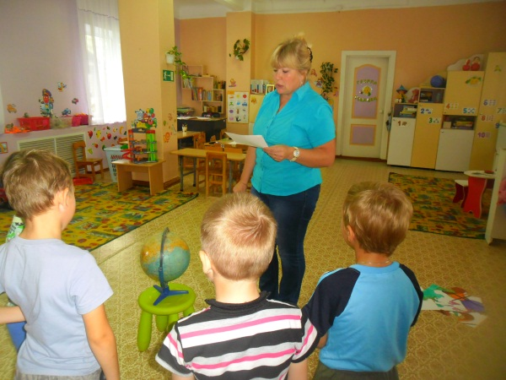

***Воспитатель:*** Вы хотите помочь Земле, спасти её от гибели? Превратить  в зеленый рай, где щебечут птицы, журчит чистая водица.

***Дети:*** Да, хотим помочь

***Воспитатель:*** Тогда давайте докажем, что  мы действительно являемся  защитниками окружающей среды. Кто знает, кто такие защитники окружающей среды?

***Дети:***Это люди, которые стоят на защите нашей природы, охраняют окружающую среду.

***Воспитатель:***Кто знает, что такое окружающая среда?

***Дети*:** Это всё то, что окружает людей на Земле, вода и горы, небо и земля, растения и города, фабрики и заводы. Это те места, где мы живем, отдыхаем, работаем.

***Воспитатель:*** Чтобы доказать, что мы настоящие защитники окружающей среды, необходимо много знать. Вот сейчас проверим, знаете ли вы всё.

Много на нашей Земле разных чудес: и высокие горы, и глубокие реки, и ледяные моря, и жаркие пустыни. Но, пожалуй, самое большое чудо – это лес. – Но, как же мы попадем в лес, как можно до него добраться?

**Дети:** на автобусе, пешком, на машине.

**Воспитатель:** - проще всего давайте превратимся во что -  ни будь или в кого-нибудь.

Дети соглашаются с радостью.

В облака мы превратимся,

К лесу ближнему помчимся.

Чтоб увидеть с высоты

Деревья, травы и кусты.

***Воспитатель:*** Волшебный лес приготовил для нас испытание.Какие деревья вы знаете?

**Дети:** рябина, береза, тополь, осина, клен, ольха

***Воспитатель:***Как называется лес, в котором растут эти деревья?

**Дети:** лиственный

***Воспитатель:*** Как можно назвать одним словом деревья: ель, пихта, сосна, кедр? И почему?

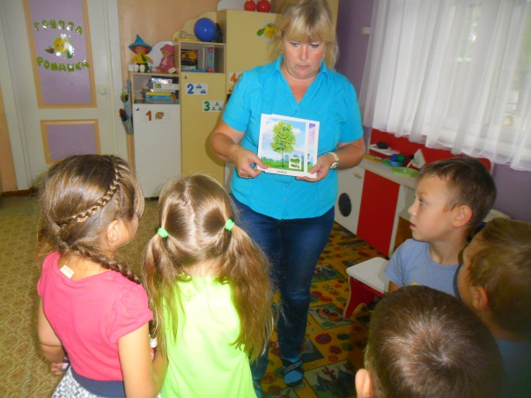

***Дети:***хвойные, потому, что у них вместо листьев – хвоинки.

***Воспитатель:*** Ребята, а ещё какой бывает лес? (смешанный). Какие деревья растут в смешанном лесу? (Лиственные и хвойные). Посмотрите, как весело стало на земле с растениями.

***Воспитатель:***

1. Ели – ельник (еловый лес).
2. Дубы – дубрава (дубовый лес).
3. Сосны – сосняк (сосновый бор).
4. Осины – осинник (осиновая роща)

**Игра с мячом « Скажи, одним словом»**

***Воспитатель:***

Я буду бросать мяч, и называть листья и плоды деревьев, а вы мне говорить, как это называется одним словом

*лист березы - березовый*

*лист осины - осиновый*

*лист клена – кленовый*

*лист дуба – дубовый*

*лист липы - липовый*

*лист ольхи – ольховый*

*лист рябины - рябиновый*

*лист тополя - тополиный*

*шишка ели - еловая*

*шишка сосны - сосновая*

Земле нравится, когда в лесу  много цветов мы оказались с вами на цветочной полянке у меня пазлы их надо собрать и мы посмотрим, что получится. Дети составляют из пазл картинку (что нельзя топтать цветы, и рвать )

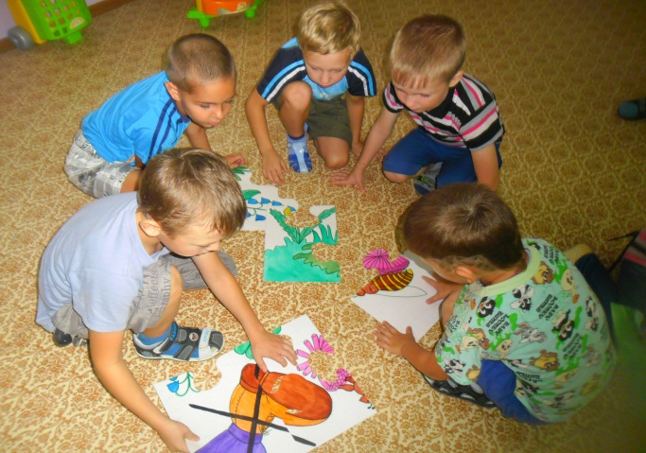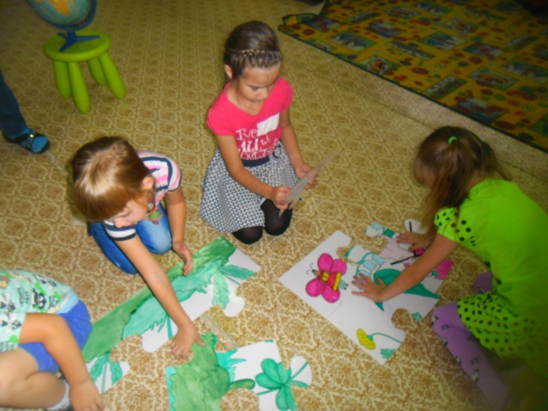

**Воспитатель.**Чтобы поддержать наше радостное настроение, давайте послушаем отрывок музыкального произведения.

Как называется произведение, кто его автор?

**Релаксация:** Звучит музыка. Дети сидят на корточках в кругу, голову нагнув к коленям и обхватив её руками.  
Представьте, что вы маленькое семечко, и вы глубоко в земле. А сейчас вы начнете расти, медленно, но уверенно. Раз — мы поднимаемся, два — мы раскрываемся, три - наши листики тянутся к ласковому солнышку. Наши бутончики распускаются. Мы красивые цветы. Мы улыбаемся солнышку. И вдруг подул холодный, порывистый ветер. Он волнует цветочное поле, раскачивает: вперед, назад, вправо, влево, но мы крепко держимся за землю. Никакой ветер не сможет погубить красивые цветы. Так добро побеждает зло! Молодцы! Вы были настоящими цветочками.

**Воспитатель:** Продолжим наше путешествие, здесь много еще интересного

Возьмите картинки и назовите что на ней изображено.

Слово нужно повторить

И на слоги разделить

**Деление слов на слоги**- ***(береза, тополь, ромашка, дуб, роза, туча, вода, солнце, сорока, ворона***)**Звучит Шум ветра**.( аудиозапись)

***Воспитатель:*** Что это?

**Дети:** Ветер.

***Воспитатель:*** Что такое ветер.

**Дети:** Это движение воздуха

***Воспитатель:*** Для чего нужен воздух?

**Дети:** Воздухом дышит наша Земля, как и все люди, живущие на Земле.

***Воспитатель:***

Давайте проверим, есть ли воздух на  нашей планете?

*(воспитатель предлагает детям выполнить опыты, определив существование воздуха)*

**Опыт 1**  С полиэтиленовым пакетом

***Воспитатель***: Возьмите полиэтиленовый пакет. Что в нём?

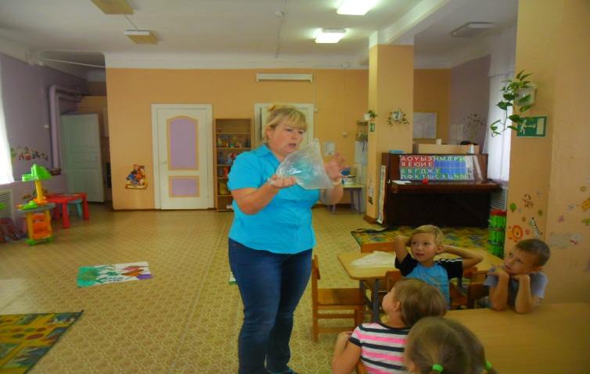

***Дети:*** Он пуст.

***Воспитатель*:** Смотрите, какой он тоненький. Теперь вы наберите в пакет воздух и зажмите его.  Каких размеров стал пакет? Что в пакете?

**Дети**. Пакет полон воздуха, он похож на подушку. Воздух занял всё место в мешке. Теперь разожмите пакет и выпустите из него воздух. Пакет опять стал тоненьким. Почему?

***Дети****:* В нём нет воздуха.

**Воспитатель:** воздух прозрачный, чтобы его увидеть, его надо поймать. И мы смогли это сделать! Мы поймали воздух и заперли его в мешочке, а потом выпустили его.

**Опыт 1** Стакан с водой, трубочка. Подуть в трубочку, опущенную в стакан с водой.

**Воспитатель:** Подуйте в трубочку, опущенную в стакан с водой. Что происходит?

**Дети:** Выходят пузырьки.

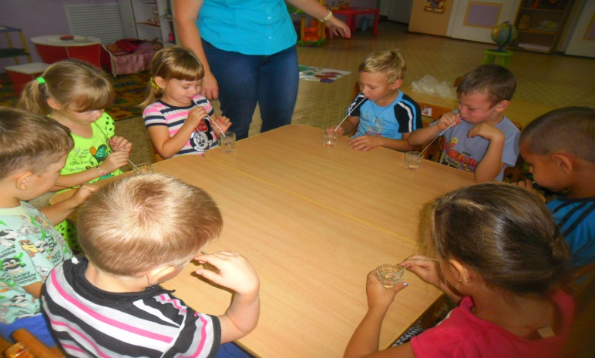

**Воспитатель:** Вот видите! Вывод: значит, воздух есть внутри нас. Мы дуем в трубочку, и он выходит. Но чтобы подуть ещё, мы сначала вдыхаем новый воздух, а потом выдыхаем через трубочку и получаются пузырьки. Закройте  пальчиками свои носики? Ну как можете вы долго не дышать? Чем мы дышим? Значит наш невидимый друг воздух.

**Дети:** без воздуха нет жизни на земле.

***Воспитатель:***Да, остался ещё воздух на Земле, но в нем много  микробов. Почему иногда очень тяжело дышать  на Земле, как вы думаете?

**Воспитатель:**Без чего еще нельзя прожить на Земле?

Если руки наши в ваксе,  
Если на нос сели кляксы,  
Кто тогда нам первый друг,  
Снимет грязь с лица и рук?  
Без чего не может мама  
Ни готовить, ни стирать,  
Без чего, мы скажем прямо,  
Человеку умирать?  
Чтобы лился дождик с неба,  
Чтоб росли колосья хлеба,  
Чтобы плыли корабли -  
Жить нельзя нам без ...

**Дети:**Воды  
**Игра «Хорошо-плохо»**

***Воспитатель:*** Дети, а когда вода – это хорошо?

**Дети:**  Вода нужна для питья, чтобы готовить еду, умываться, мыть посуду, полы, игрушки, мыть машину стирать одежду. Водой можно закаляться. Вода нужна для того чтобы поливать цветы, растения в огороде. А ещё в воде живут различные животные и рыбы, возле воды обитают птицы. Это хорошо!

**Вос-ль:**  отлично справились с заданием. Послушаем ответы второй вопрос  «Вода – это плохо. Почему?».

**Вода –плохо**

**Дети:** Если в жару напиться холодной воды, то можно заболеть. Горячей водой можно обжечься. Если не аккуратно обращаться с водой и пролить её на пол, то можно поскользнуться и упасть, большие лужи после дождя. Если часто поливать растения, они могут погибнуть. Если не умеешь плавать, можно утонуть. Бывают наводнения и тогда вода разрушает всё на своём пути не жалея ни кого и ничего.

**Воспитатель:** Дети давайте мы подарим земле подарок и оформим плакат **«Если бы я был волшебником».**

**(**Дети по очереди рисуют лесу подарки, объясняя их значение**).**

**Дети:**

1. Земля я дарю тебе солнышко, пусть оно ярко светит и согревает тебя.
2. Земля, я дарю тебе дождик, пусть он напоит всех твоих жителей.
3. Земля, я дарю тебе траву, чтобы смогли вернуться насекомые и животные.
4. Земля, я дарю тебе деревья, чтобы вернулись птицы.
5. Земля, Земля я дарю тебе цветы, пусть они тебя украшают.
6. Земля, я дарю тебе зверей, ведь ты для них – дом.
7. Земля, я дарю тебе птиц, чтобы они радовали тебя своим пением.
8. Земля, я дарю тебе насекомых, чтобы они украсили тебя своим ярким нарядом.
9. Земля, я дарю тебе ягоды, ведь ими питаются птицы.
10. Земля, я дарю тебе грибы, ведь ими питаются животные.

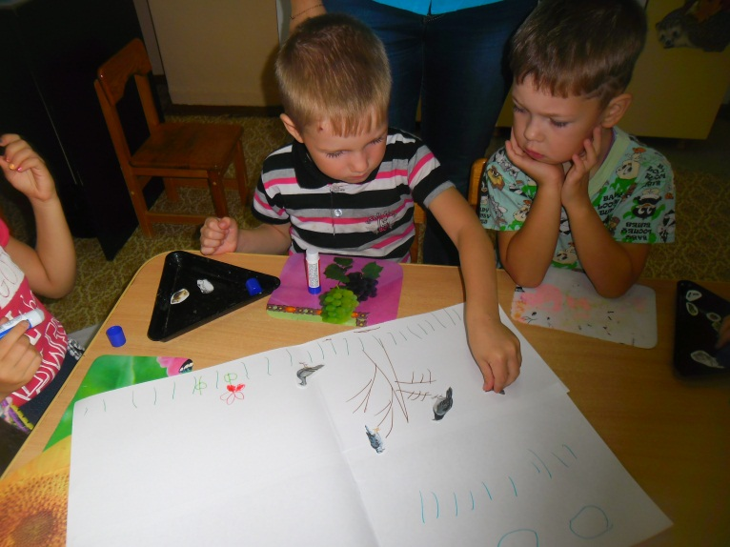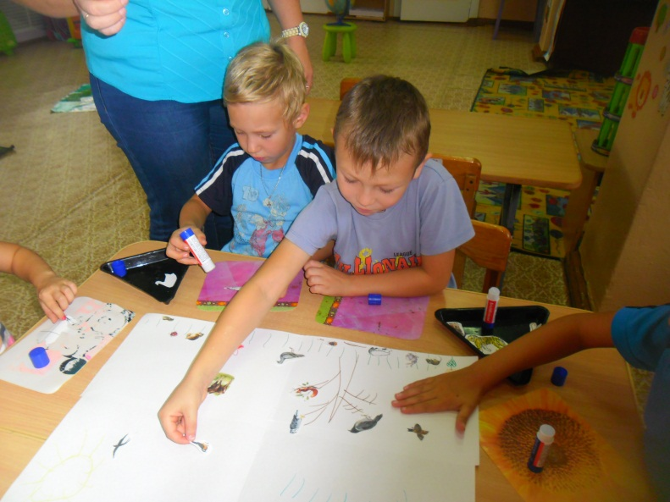

 Вот сколько чудесных встреч приготовил нам сказочный лес.

 Что же нужно сделать, чтобы на нашей планете не произошло беды?

**Дети:** (Беречь, охранять, защищать природу.)

**Воспитатель.**

Ребята, вы знаете, что кроме правил дорожного движения, которые мы все соблюдаем, есть правила поведения на планете земля, которые мы тоже должны соблюдать. Нам необходимо  научить всех – правильно вести в природе. Давайте вспомним о правилах поведения в природе.( ответы детей) А сейчас мы сделаем с вами запрещающие экологические знаки, чтобы люди знали, что нельзя делать на планете земля. Давайте наклеим запрещающие знаки и развесим их на экологической тропе.

Посмотрите на эти экологические знаки: О чем нас предупреждают знаки?

Что они обозначают?

**Воспитатель.**

Важно ли то, что вы сегодня узнали? Для чего это пригодиться в жизни? Какое задание было для вас самым трудным? Почему?

Кому сегодня было очень интересно спасать нашу землю  от загрязнений, возьмите в подарок – красный мак, а кто немного затруднялся или показалось, что это очень трудное дело – возьмите синий василек.

Почему взяли красный мак? А почему ты взял – синий василёк? Мне сегодня очень приятно, что вы помогли нашей Земле – спасли её от гибели. И думаю, что в дальнейшем вы будете ежедневно защищать и беречь окружающий нас мир! Спасибо вам  за работу, ребята!

